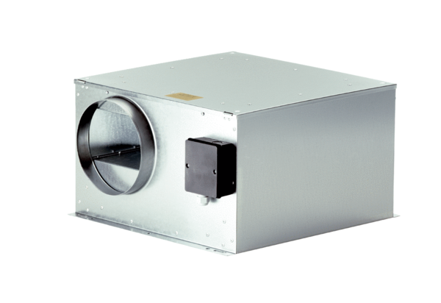Zvučno izolirana kutija za odsisni zrak ECR-A 16Jedinica za pakiranje: 1 komAsortiman: C
Broj artikla: 0080.0566Proizvođač: MAICO

